**PRAVILA TEKMOVANJA V LOVSKEM STRELSTVU ZA LOVKE**

1. **Tekmovanje LOVK**

LST lovk so organizirana na državnem nivoju, in sicer v naslednjih disciplinah:

Streljanje glinastih golobov, lovski položaj; 25 golobov.

Streljanje z lovsko risanico (MK-puška), na državnem nivoju 3 streli za preizkus in 10 strelov za oceno.

Streljanje z lovsko risanico (MK-puška), na nivoju LZS dve tarči (v vsaki krog en strel).

Za državno prvenstvo se lovke prijavijo samostojno.

V posamičnem delu pri enakem rezultatu v kombinaciji odloča boljši rezultat z MK-puško oz. število boljših zadetkov.

1. ***Pravila tekmovanja MK***

LOVKE streljajo v sedečem položaju z naslonom ob kol (trdno postavljen).

Tekmovalka mora prosto sedeti z obema nogama v mejah strelnega mesta. Puško mora držati z obema rokama, uprto v ramo, brez naslanjanja ali opiranja komolcev ob telo, noge ali kateri drugi predmet.

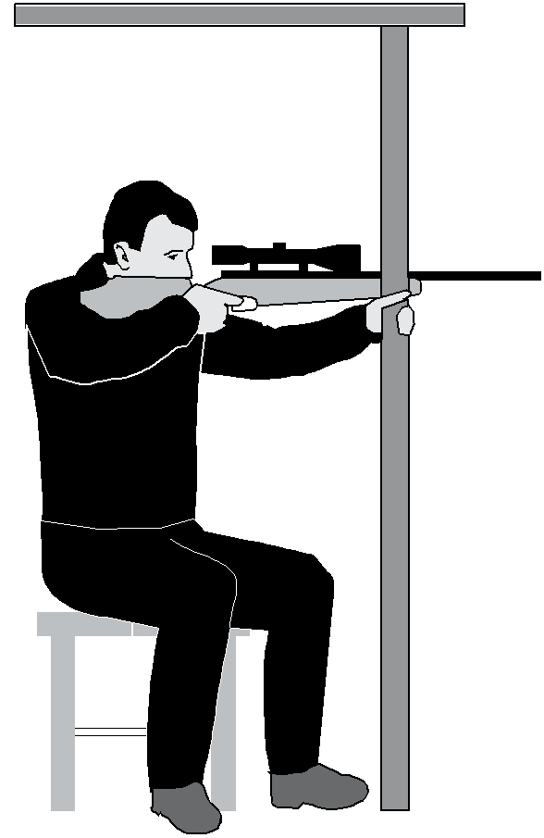

Znamenje za začetek tekmovanja da glavni sodnik z ukazom START. Vsak strel, oddan po ukazu, velja za oceno na tekmovanju.

Tekmovalko, ki odstopi od tekmovanja potem, ko je že oddala prvi strel, ni mogoče zamenjati.

Streli, ki jih tekmovalka odda pred začetkom ali po izteku uradnega časa za tekmovanje, in neoddani streli se štejejo kot zgrešeni. Izjemoma lahko glavni sodnik ali žirija podaljša tekmovalki čas tekmovanja.

Če tekmovalka ne zadene krogov v svoji tarči, so vsi taki streli ocenjeni kot zgrešeni in vpisani v zapisnik z znakom 0.

Strel, ki ne zadene tarče, je zgrešen, v zapisnik se vnese z znakom 0.

Če tekmovalka oda dva strela v isti krog v svoji tarči in ima v dveh tarčah deset zadetkov se od skupnega rezultata tekmovalcu odbije dva kroga.

Če mora tekmovalka brez svoje krivde prekiniti tekmovanje, lahko zahteva podaljšanje za izgubljeni čas.

Vsako podaljševanje časa, ki ga dovoli glavni sodnik ali žirija, mora biti glasno objavljeno z navedbo razlogov in zapisano v zapisnik.

1. **Nepravilno delovanje orožja ali streliva**

Odločitev o neprimernem orožju in zatajitvah orožja ter streliva je vselej v pristojnosti glavnega sodnika.

Če orožje zataji iz katerega koli vzroka, tekmovalka lahko odpravi napako sam ali pa nadaljuje tekmovanje z drugo puško s poprejšnjim soglasjem glavnega sodnika. Če popravilo ali zamenjava puške traja dalj časa, tekmovalka od žirije lahko zahteva, da ji dovoli nadaljevanje streljanja v eni od naslednjih serij tekmovanja.

Če glavni sodnik ugotovi, da je orožje ali strelivo zatajilo po tekmovalkini krivdi, tak primer razglasi kot zgrešeni strel.

Vsaki tekmovalki sta dovoljeni največ dve zatajitvi orožja ne glede, ali je zamenjal puško ali naboje. Vsaka naslednja zatajitev orožja pomeni izločitev tekmovalke.

1. **Pravila tekmovanja golobi**

Tekmovalka mora z obema nogama stati v mejah strelnega mesta, se namestiti, zapreti puško in poklicati glinastega goloba v 10 sekundah potem, ko je tekmovalka na njeni levi ustrelil v pravilnega glinastega goloba, ali potem, ko je glavni sodnik oddal ukaz START. Preostale tekmovalke na liniji ne smejo zapreti puške, dokler strelka pred njim ne konča s streljanjem na posameznega goloba.

Dokler se glinasti golob ne pojavi, mora tekmovalka stati v položaju PRIPRAVLJEN in držati puško z obema rokama. Kopito puške mora biti v stiku s telesom tekmovalke tako, da je vrh kopita (zgornji del) pod oznako na obleki (vodoravna črta), ki je 25 cm pod osrednjo osjo ramenskega sklepa. V takem položaju mora ostati, dokler se glinasti golob ne pojavi. Ko se pojavi, mora strelka streljati tako, da ima kopito naslonjeno v ramenski sklep. Streli z boka niso dovoljeni.

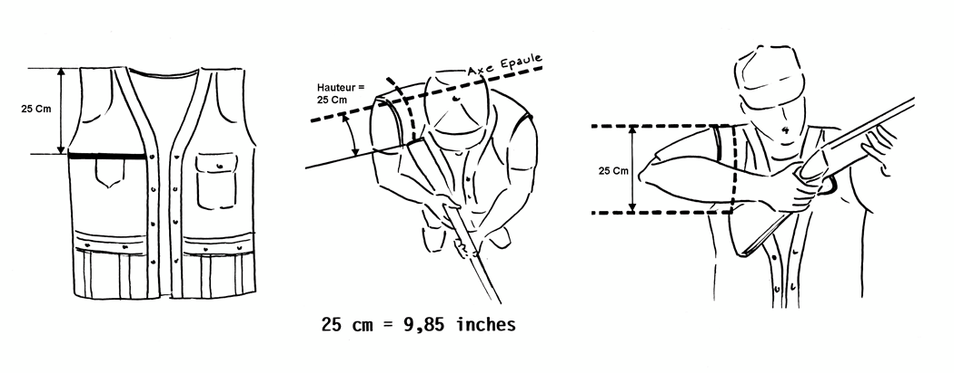

**Vrstni red za golobe:**

V primeru, da je več tekmovalk zadelo enako število golobov, se za prva tri mesta izvede dodatno streljanje (shot off ). V primeru da je strelišče z petimi mašinami – z enim nabojem v puški z istega strelskega mesta na istega goloba, dokler ne pride do razlike. V primeru, da se uporablja samo en stroj in se ne more zagotoviti istega goloba, se strelja serija 25 golobov z enim strelom.